Pielikums
Ādažu novada pašvaldības 08.05.2024. lēmumam Nr. 180
“Par izsoles rezultātiem tirdzniecības vietām pasākumā
“Gaujas svētki Ādažos 2024””

“B zonas” grafiskais attēlojums
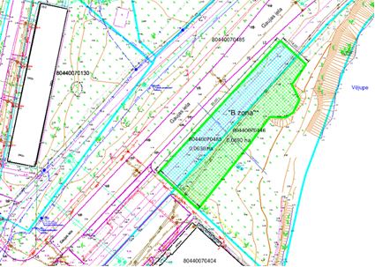 | 